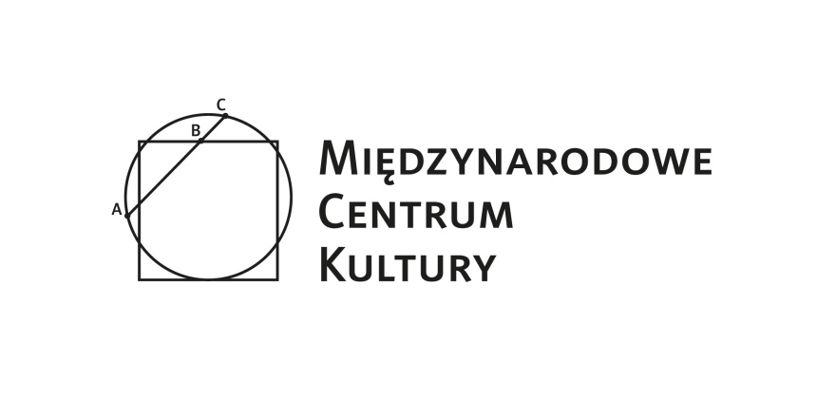
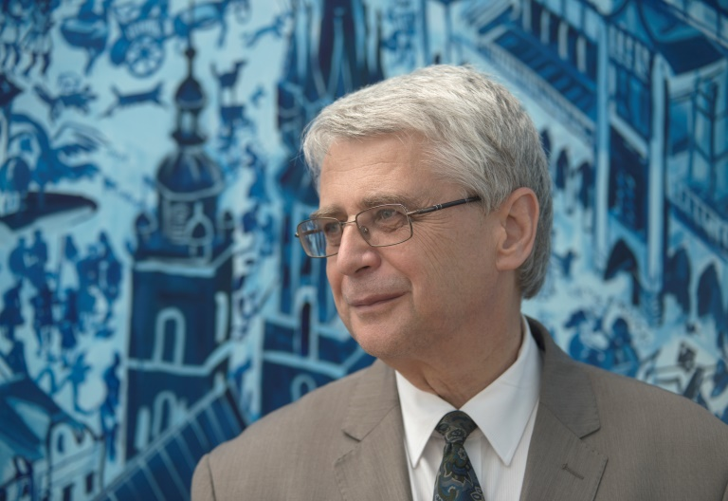
Prof. dr hab. Jacek Purchla – Dyrektor Międzynarodowego Centrum Kultury.
Profesor zwyczajny nauk humanistycznych; członek Polskiej Akademii Umiejętności; kieruje Katedrą Historii Gospodarczej i Społecznej Uniwersytetu Ekonomicznego w Krakowie, a także Katedrą Dziedzictwa Europejskiego Uniwersytetu Jagiellońskiego.
Prowadzi badania nad rozwojem miast, historią społeczną i historią sztuki XIX i XX wieku, jak również teorią i ochroną dziedzictwa kulturowego. Autor ponad czterystu prac naukowych, w tym wielu książek. Założyciel i dyrektor Międzynarodowego Centrum Kultury w Krakowie (od 1991 r.). Członek wielu organizacji i stowarzyszeń, m.in. Comité international d’histoire de l’art (CIHA), Komitetu Nauk o Sztuce PAN, ekspert Komisji Europejskiej przy projekcie European Heritage Label. W latach 2000-2016 przewodniczył Radzie Ochrony Zabytków przy Ministrze Kultury i Dziedzictwa Narodowego. Od 2015 roku Przewodniczący Polskiego Komitetu ds. UNESCO. W 2016 r. wybrany na stanowisko Przewodniczącego Komitetu Światowego Dziedzictwa UNESCO.

